Miércoles
01
de marzo

Educación Preescolar
Lenguaje y Comunicación

Palabras voladoras

Aprendizaje esperado: explica las razones por las que elige un material de su interés, cuando explora los acervos.

Énfasis: recomienda un libro a partir de un interés personal.

¿Qué vamos a aprender?

Explicarás las razones por las que eliges un material de tu interés, cuando exploras los acervos.

Recomendarás un libro a partir de tu interés personal.

Pide a tu mamá, papá o algún adulto que te acompañe en casa que te apoyen a desarrollar las actividades y a escribir las ideas que te surjan durante esta sesión.

La palabra acervo es utilizada como sinónimo de: cúmulo, colección, patrimonio, pertenencia, entre otros.

¿Qué hacemos?

¿Has visitado una feria del libro? En ellas puedes conocer muchísimos libros.

En esta sesión vas a imaginar que te encuentras en una miniferia de libro y se llama “Palabras voladoras”. Aquí vas a encontrar algunos de los cuentos que has leído y otros nuevos.

Con la persona que te acompañe, platica sobre los personajes, las historias, las ilustraciones y qué dicen los títulos de los libros.

Cuando visitas una feria del libro caminas dando un recorrido para observar todos los libros, leen los títulos, observas las ilustraciones y eliges tus cuentos favoritos.

En el primer stand te encuentras con el libro “La peor señora del mundo”.
Aunque en la ilustración la señora se ve terrorífica, es una historia muy divertida.

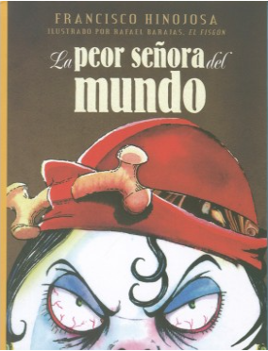

¿Conoces este cuento? ¿Te gusta? Este libro trata de una señora que era mala con toda la gente del pueblo; las personas hacen algo para poner fin a los malos tratos de una manera muy divertida. Ese libro será una gran elección.

Otro libro que encuentras es el “Zoológico”. Este cuento lo leyeron en algunas sesiones anteriores, ¿Lo recuerdas? El papá contaba muy buenos chistes. Esta historia hace reír mucho.

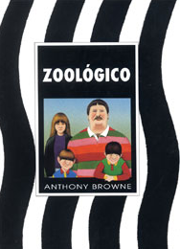

En las ferias del libro, encuentras demasiados que muchos libros que no conoces. Como el libro que se llama Diario de un wombat.
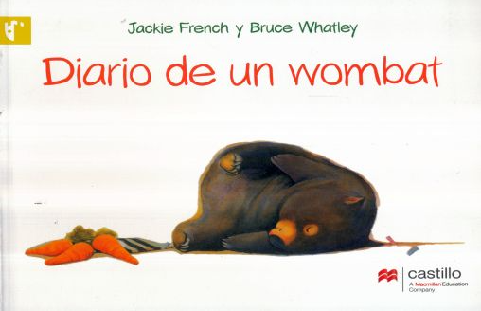

¿Qué es un wombat? Observa la portada del libro. ¿Qué te dice la portada? Observa, ¿De qué crees que trate este cuento? Parece que se trata de un oso.

Para conocer más sobre el libro puedes leer la sinopsis, es un pequeño texto que dice de qué se trata la historia y se encuentra en las primeras páginas de un libro o en la contraportada de éste.

En el caso del libro “Diario de un wombat” es la siguiente:

¿Qué sucede cuando una familia de humanos construye su casa en el territorio de una criatura salvaje? Sucede que la criatura salvaje en este caso, un simpático wombat con una manera muy peculiar de ver el mundo tendrá que enseñar a los humanos cómo se vive en su territorio y convertirlos en las mascotas perfectas.

El encanto y candor de esta criatura hará reír a pequeños y grandes lectores, siempre y cuando no viva con ellos.

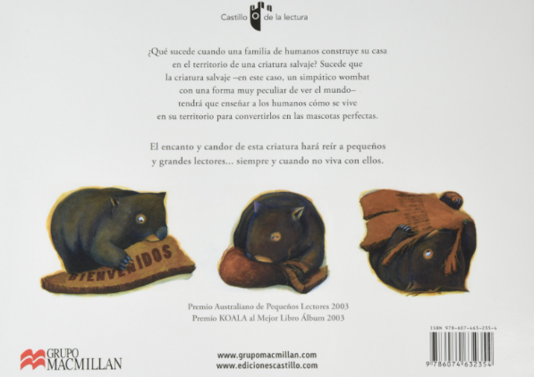

Con esta descripción, ¿Qué entiendes? un wombat es una criatura salvaje.

Otro libro que encuentras en esta feria es el de “Comer a un lobo”.
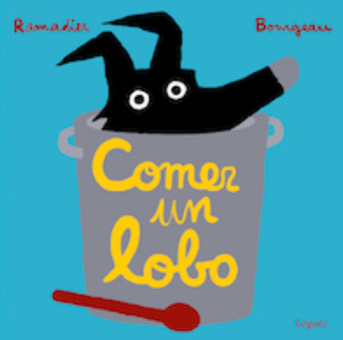

Se ve muy divertido y es un texto muy corto. Tiene un final inesperado, el cerdito es un personaje divertido; y es muy chistoso cuando sale corriendo para que el lobo no lo atrape.

También puedes encontrar libros interesantes como es el caso del libro “George Pearce” ¿Lo recuerdas? ¿De qué trata?

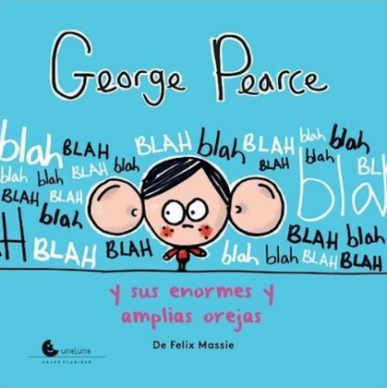

El personaje, o sea, George, es un niño que tiene enormes y amplias orejas; todo el tiempo escucha lo que dicen las personas y así es como descubre sus cualidades.

Y qué tal si encuentras el libro que lleva por título “¡Waah!” este libro no tiene texto, pero son los cuentos más divertidos, porque puedes ir inventando la historia.

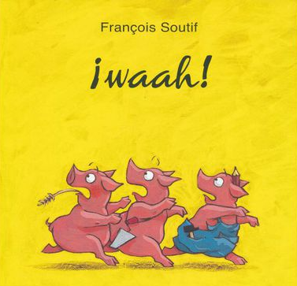

Otro cuento que puedes encontrar es el del “Gato dormilón” observa la portada y la contraportada de este cuento, ¿Reconoces al personaje?

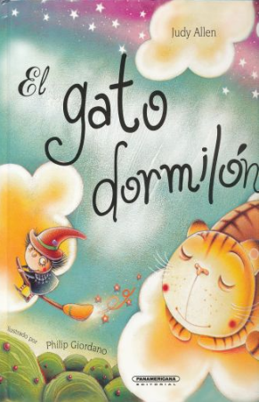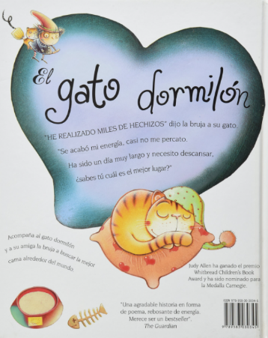

Si solo observas la imagen, creerás que se trata de un tigre, tiene rayas y es de color anaranjado, pero si observas detenidamente, ¿Cambió la idea inicial sobre el personaje?

No es un tigre, pero sí es como de la familia, es un felino. El personaje de este cuento es, ¡Un gato! ¿Observaste qué está haciendo el personaje?

El personaje está acostado con los ojos cerrados, parece dormido. ¿De qué crees que trata el cuento?

En este libro vas a encontrar un títere, pero ¿Qué hace un títere dentro del libro?

Hay libros que tienen títeres para que, cuando los leas, lo uses para representar al personaje de la historia. Pueden una persona ayudar a leer el cuento y tú mueves al títere según lo indique el relato.

¡Es una divertida lectura! Es una manera distinta de disfrutar la lectura de un cuento.

La historia del gato, ¡Siempre está dormido! y también me gustó que el relato está a modo de rima.

También puedes encontrar libros del autor Anthony Browne. Este autor, en todos sus libros están llenos de colores vivos y puedes identificarte con las situaciones que presenta; como: el amor a tus padres, cómo superar miedos y despertar tu imaginación.

Por ejemplo, uno de sus libros es El túnel. Trata de dos hermanos que discuten mucho y uno se pierde en un bosque al pasar por un túnel y mejor no te digo el final para que tú lo descubras. Te recomiendo que lo leas.
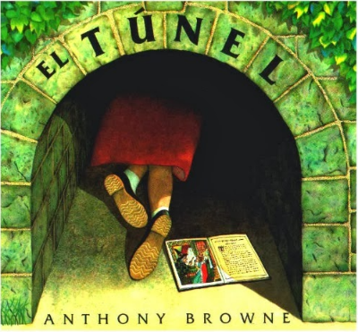

O como “Willy el tímido” este cuento es la historia de cómo un delgado chimpancé y un gorila enorme se hacen amigos. Es un tema muy bonito.

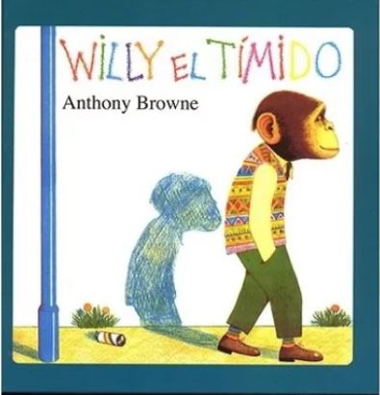

El libro “Mi mamá” te puede recordar a tu mamá, para algunas personas es su persona favorita.

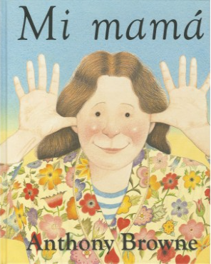

En la feria del libro no solo encuentras cuentos, también puedes encontrar libros informativos, como, por ejemplo, sabías que hoy es 24 de febrero; se conmemora el Día de la Bandera de México. Un libro informativo es como el siguiente:

¿Sabías que la bandera es lo que da a los ciudadanos de este país identidad nacional en el resto del mundo?

“Los colores de la Bandera son: verde, que significa la esperanza; blanco, que simboliza la unidad; y el rojo representa la sangre de los héroes nacionales.

En el centro siempre lleva el Escudo Nacional: un águila sobre un nopal del islote de Texcoco que devora una serpiente”.

En 1940, el presidente Lázaro Cárdenas del Río declaró que el 24 de febrero se celebraría el Día de la Bandera en todo el país.

Esta es una información muy interesante y que debes tener muy presente esta fecha.

En esta sesión conociste muchos cuentos, pero también encontraste un libro informativo como éste.

¿Te gusto imaginar la feria del libro “Palabras voladoras”?

El reto de hoy:

Recuerda que leer libros es un buen recurso para entretenerte y disfrutar buenos momentos; además, en los libros podemos consultar información y aprender acerca de algo que te interesa.

Las historias te ayudan a desarrollar la imaginación. Invita a tu familia a leer contigo, lo van a disfrutar.

Si te es posible consulta otros libros y comenta el tema de hoy con tu familia.

¡Buen trabajo!

Gracias por tu esfuerzo.

Para saber más:
Lecturas

https://www.conaliteg.sep.gob.mx/

